Професионална гимназия по електротехника и електроника „Константин Фотинов“, гр. Бургас

**ДИПЛОМЕН ПРОЕКТ**

на Рафи Христов Цигаров, ученик/ученичка от XII Б клас

професия- код: „Приложен програмист“ - 481030

специалност- код: „Приложно програмиране“ - 4810301

**Тема: Система за продуктивност „Pomodoro timer“**

**Изисквания за разработката на дипломния проект:**

Да се създаде приложение с помощта на една от следните технологии: C#, PHP, Python или JavaScript, което да изпълнява функциите на Система за продуктивност „Pomodoro timer“. Системата трябва да се разработи като трислойно приложение, като разполага със слой за данни, слой за услуги, слой за потребителския интерфейс. За приложението трябва да се разработят компонентни тестове.

**Ръководител-консултант:** Галя Колева Митева

Сесия: май-юни 2022г.

Дата:.........................

СЪДЪРЖАНИЕ

1. Увод 6

2. Изложение 7

2.1 Изходни данни: 7

2.2 Задачи, които трябва да се решат за постигане на целта: 7

2.3 Известни решения. 8

2.4 Приноси 8

2.5 Изпълнение на задачите 9

2.6 Защо е избран Microsoft SQL Server Express? 10

2.7 Цялостна архитектура. 11

2.8 Администраторски контролен панел/AdminControl Panel 16

2.9 Още инструменти/ More Tools 19

2.10 RomoTimer 🡪 How many tasks? 22

2.11 RomoTimer Task 🡪 RomoTimer Table 24

2.12 More Tools 🡪 Calculator 25

2.13 More Tools 🡪 Random Number Generator 25

2.14 More Tools 🡪 Currency Converter (internet) 27

3. Заключение 28

Доразвиване на проекта : 28

3.1 Register и Login 28

3.2 Admin Control Panel 28

3.3 More Tools 29

3.4 RomoTimer 29

3.5 Calculator 30

3.5.1 Научен калкулатор. 30

3.5.2 Графичен калкулатор. 30

3.6 Random Number Generator 30

3.7 Currency Converter(Internet) 30

4. Информационни източници 31

4.1 Login and Register 31

4.2 RomoTimerTasks 31

4.3 RomoTimer Tasks, Calculator, Random Number Generator, Currency Converter 31

4.4 Currency Converter 32

4.5 Random Number Generator 32

4.6 Calculator 32

5. Приложения 32

6. Рецензия на дипломен проект 33

# Увод

Дипломният проект представя разработка в областта на всеобщото време за работа и добрата организация за постигането на дадена работа пред компютъра.

Основната цел на разработката е създаването на приложение за управление на лични задачи под формата на списъци. Приложението позволява да се създават тематични списъци, в които да се добавят задачи за изпълнение. За всеки списък може да се добавят, редактират и изтриват данните. Всяка задача може да се добавя броя на задачите, дата на създаването, потребителското име на човека, който го е създал, общо време на всички задачи.Всеки потребител може да види задачите, които е създавал в подходящ раздел от приложението.

Резултатът от разработката е пълноценно функционално приложение за записване на задачи, които трябва да се свършат за определено време в минути чрез таймери с обратно броене, които ще ни уведомят, когато времето за работа, който сме му заложили е приложението.

# Изложение

## Изходни данни:

Цел на дипломния проект: Разработка на приложение за организация на задачи под формата на списъци с таймери.

Избрани технологии: Visual Studio 2022; C#; Windows Form App (.NET Framework); Microsoft SQL Server Express LocalDB.





Nuget пакети: EntityFramework, MaterialSkin.2





## Задачи, които трябва да се решат за постигане на целта:

### Проектиране на база данни.

### Проектиране на слой за достъп до данни.

### Проектиране на слой за услуги.

### Проектиране на презантационен слой.

* Проектиране на контролери.
* Проектиране на модели за изгледи.
* Проектиране на изгледи.
* Добавяне на валидация на данните.
* Проектиране на потребителски интерфейс.
* Проектиране на потребителско изживяване.

### Създаване на компонентни тестове.

## Известни решения.

Съществува приложение за управление на задачи. Приложението се казва „Pomodoro timer“/„Pomofocus“.

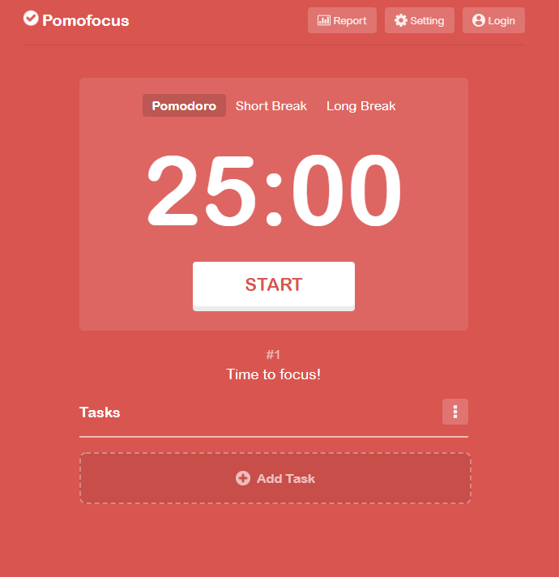

Приложението „Pomodoro timer“/„Pomofocus“ има ограничена функционалност : безплатната версия е много ограничена, за повече функции се заплаща платена версия и приложението изисква интернет, за да може да се използва.

## Приноси

Приложението, което се разработва в този допломен проект, е насочено към екипи, група от хора или един единствен потребител. Например съквартиранти, съученици, работници в компания или хора, живеещи в едно домакинство. По този начин се подобрява потребителския интерфейс и потребителското изживяване. Това става, като се предостави по-удобен интерфейс.

Приложението от този допломен проект има специален режим употреба, в който е таргетиран към различни задължения и задачи, които трябва да се свършат пред компютъра за определено време. Например: писане на есе, изчисляване на сметки, създаване на приложение и др.

## Изпълнение на задачите

### Проектиране на база данни

Създаване на база данни Users, Settings, RomoTasks таблици, които имат запазени потребители, настройки и задачи, които са правили. Основните са:

* Потребители
* ID
* Username
* First Name
* Last Name
* Password
* Date of creation
* Настройки
* ID
* IsDarkTheme
* IsBlueScheme
* IsRedScheme
* IsGreenScheme
* IsOrangeScheme
* Задачи
* ID
* Task 1
* Task 2
* Task 3
* Task 4
* Task 5
* Total time
* Date of creation
* Username of creator

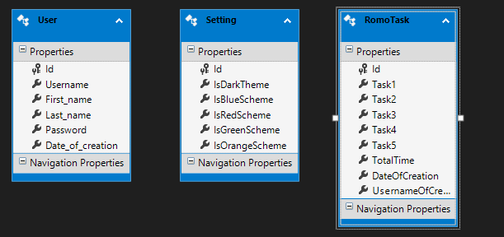

## Защо е избран Microsoft SQL Server Express?

SQL Server Express, безплатното издание на база данни на Microsoft, може да се използва за разработване на малки приложения, управлявани от сървър. Може да се използва и за всяка производствена база данни, която е с размери на или под текущия SQL.

SQL Express се поддържа напълно от Microsoft, включително корекции и актуализации. Той е мащабируем и 100% съвместим с платени издания, тъй като може да бъде надстроен до всяко платено издание, когато възникне нужда.

### Предимства на SQL Server Express:

* Автоматично коригиране за насрочване на прозорец за поддръжка за автоматично инсталиране на важни прозорци и актуализации на SQL Server.
* Автоматично архивиране за редовно правене на резервни копия за съхранение базата данни.

### Microsoft SQL Server Expressразполага с няколко версии.

* SQL Server Express w/ Tools
* SQL Server Management Studio
* SQL Server Express LocalDB
* SQL Server Express w/ Advanced Series

### Защо е избран конкретно версия SQL Server Express LocalDB ?

### SQL Server Express LocalDBе олекотена версия на Express, която има всички свои функции за програмиране, но работи в потребителски режим и има бърза инсталация с нулева конфигурация.

## Цялостна архитектура.

### Влизане / Login

Login е първата страница, която ще се покаже, когато приложението се стартира. На него може да си влезем в акаунта си, ако знаем потребителското си име и парола. При писане на паролата първоначално тя е скрита със звездички, но ако искаме да виждаме точно какво пишем, има бутон със знак в него на око и когато го натиснем, паролата ще бъде видима.Ако потребителят няма регистрация, може да натисне върху бутона Register и ще го прати на страницата за правене на регистрация.

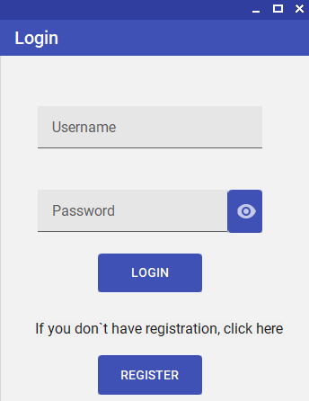

За влизането в приложението имаме един клас с име LoginController и в него има два метода. Първият метод IsUserLogged прави проверка дали потребителят, който се опитва да влезе в приложението, има съществуващ акаунт, като прави проверка в таблицата дали информацията за потребителя, които се опитва да се впише, съществува. Проверява дали потребителското име и парола са валидни. Ако съществува такъв потребител, приложението ще върне „вярно“ и ще вкара потребителя в приложението с неговия профил. Ако информацията, която е въвел, е невярна, приложението ще върне „невярно“ и няма да го вкара.

Вторият метод IsAdmin прави проверка дали потребителят, който се опитва да влезе, е админ. По същия начин гледа дали въведените потребителско име и парола са валидни.Ако информацията е точна, приложението ще върне „вярно“ и ще вкара потребителя в страницата на админа.

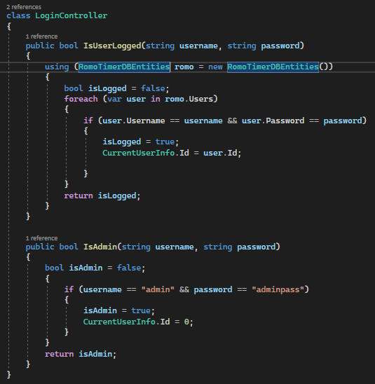

След като се въведе информацията за влизане в приложението и натисне бутона, Login eдин метод на име Loginn ще направи проверка между това, което потребителят е въвел, и това, което в таблицата с потребители има и ще ги свери дали са едно към едно. Ако всичко е точно, потребителят ще влезе в приложението, а ако има някаква грешка, ще изкара едно от съобщенията, че потребителското име или парола не съвпадат или вторият вариант съобщение, което казва на потребителя, че такъв потребител няма и ще го помоли да си направи акаунт.

## 

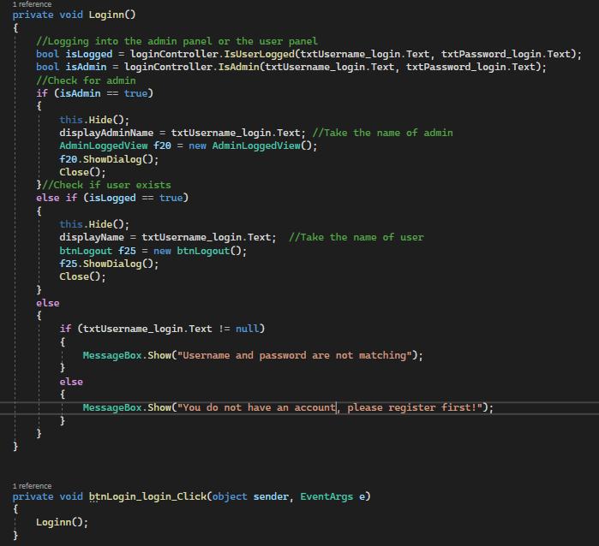

### Регистрация / Register

След като потребителят се оказва, че няма регистрация и от Login страницата е натиснал бутона за Register, на него му се показва страницата за създаване на регистрация. Там той може да въведе информация за потребителско име/username, първо име/first name, фамилия/last name, парола/password. След като потребителят въвеведе всички колони, може да натисне бутона Register. Както при Login страницата потребителят може да види паролата, която въвежда, като натисне върху бутона със символ на око и обратното да го скрие.Ако потребителят има акаунт и се намира на страницата за регистриране, може да натисне върху бутона Login, който ще му отвори страницата за влизане.

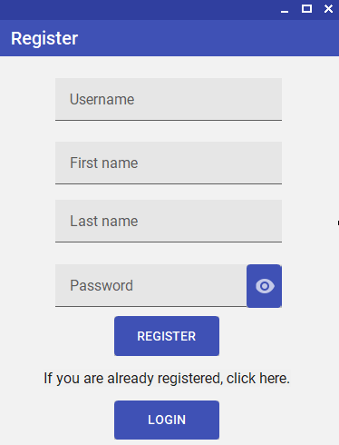

За влизането в приложението имаме един клас име RegisterController и в него има три метода.

Първият метод InsertUser създава нов потребител в таблицата Users.

Вторият метод IsUserRegistered прави проверка дали потребителят е регистриран.

Третият метод IsNotEmpty проверява дали колоните username/потребителско име, first_name/първо име, last_name/фамилия и password/парола дали са празни. Проверката я прави чрез вярно или невярно (true or false).

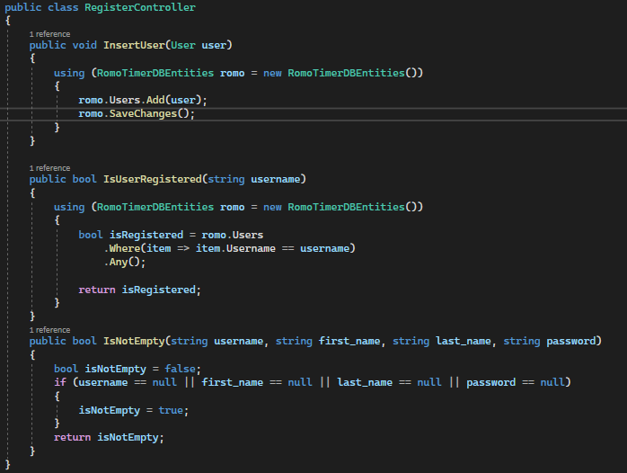

### След като потребителят въведе информацията за регистриране и натисне бутона регистрирам/register, приложението първо прави проверка дали потребителят е попълнил колоните username/потребителско име, първо име, фамилия и парола, и ако са празни, му връща съобщението „Въведете валидна информация!“. Ако всичко е попълнил, приложението прави проверка дали няма такъв потребител регистриран. Ако има, му връща съобщение, че вече е бил регистриран. След като няма регистриран такъв потребител, отново се прави проверка дали всичко е попълнено и след това записва новия потребител в таблицата. След като потребителят е записан, му връща съобщение, че се е регистрирал и го праща на страницата, за login за да си въведе информацията за влизане.

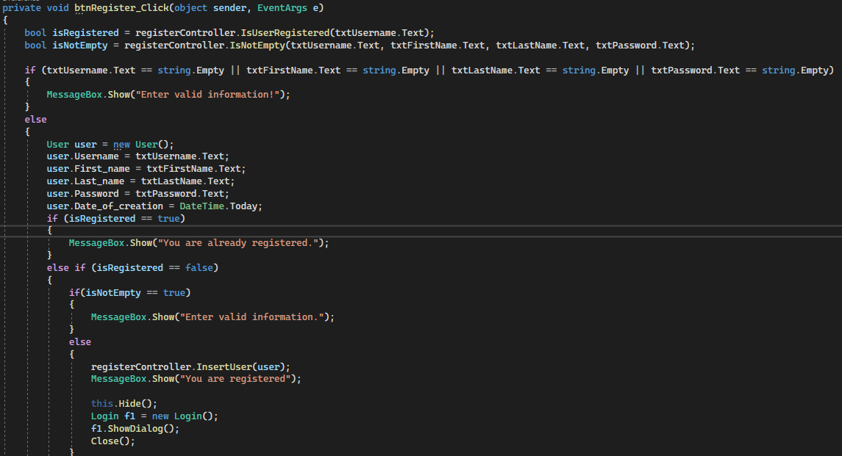

## Администраторски контролен панел/Admin Control Panel

В login страницата админа може да си въведе потребителското си име „admin“и паролата „adminpass“, при което ще му се покаже админ страницата.

В админ страницата можем да добавяме, редактираме и премахваме потребители. Както при страницата за регистриране, тук можем да правим същото, но и да добавяме дата на създане. Админът може да вижда всички регистрирани потребители както и цялата информация, която са въвели при регистриране. След като админът си свърши работата, която има да прави в админ страницата, може да излезе от акаунта си или директно да затвори приложението.

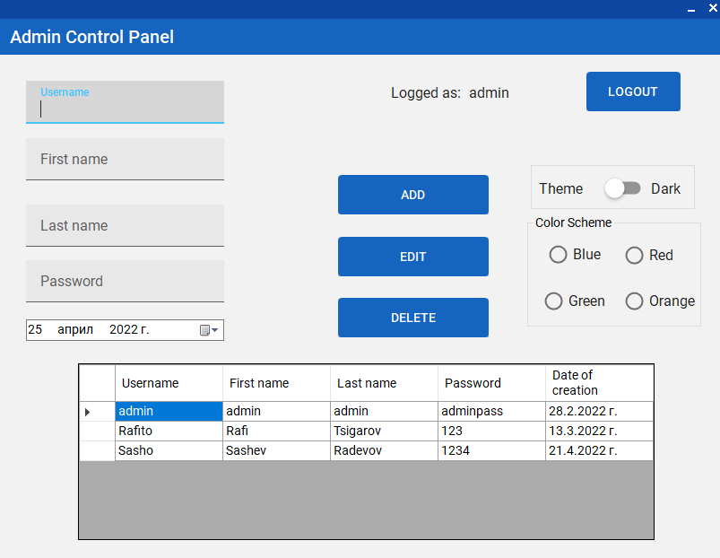

Админ класа има четири метода и те са:

GetAllUsers – изкарва всички потребители в таблицата.

InsertUser – добавя потребители в таблицата.

Delete – изтрива акаунтите от таблицата.

Edit – редактира информацията на потребителите в таблицата.

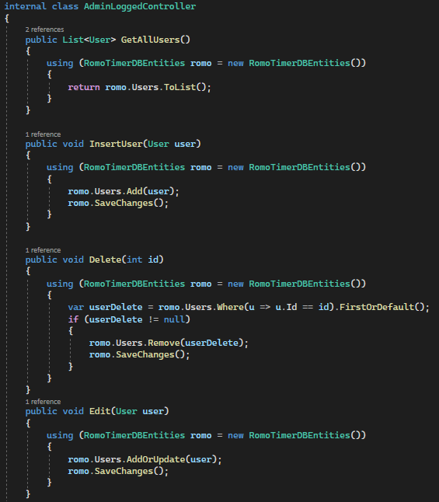

Бутона „Add“ добавя информацията за потребител, която е въведена както при регистрацията, но без да прави проверка за невалидни данни или дали е празно, а директно добавя информацията.

Бутона „Edit“редактира информацията за потребител в таблицата.

Бутона „Delete” изтрива цялата информация за конкретния потребител, който е избран като го изтрива по id.

Бутона „Logout“излиза от профила.

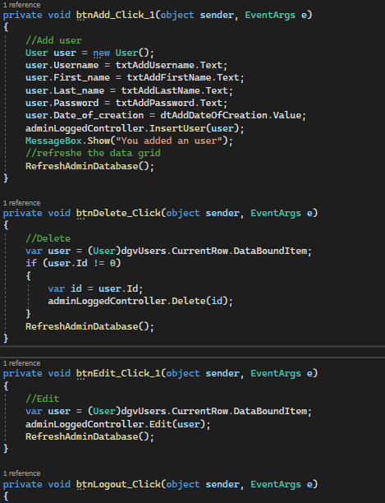

## Още инструменти/ More Tools

В още инструменти можем да видим бутони като:

RomoTimer – отваря ни страница за избиране на задачи, които трябва да извършим.

Calculator – отваря ни страница с калкулатор.

Random Number Generator – отваря страница за генериране на случайно число.

Currency Converter (Internet) - отваря страница за конвертиране на валути. Изисква се интернет за да работи.

Имаме един превключвателна на тъмен режим и четири радио бутони за цветови схеми: синьо, червено, зелено и оранжево.

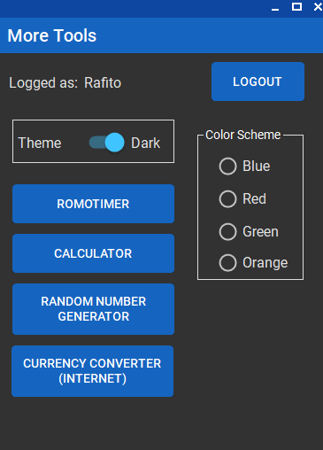 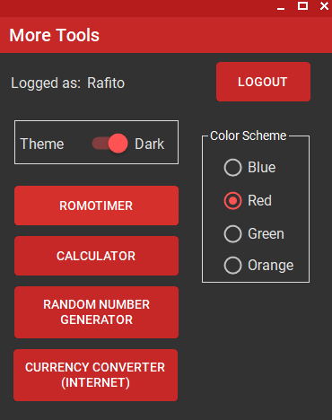

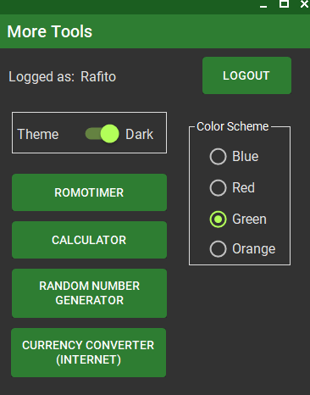 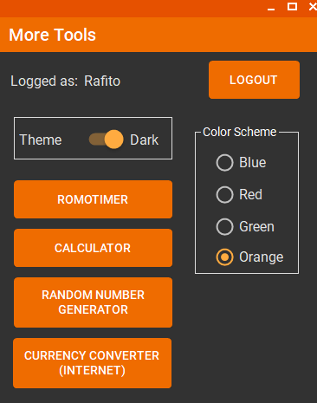

Когато потребителят избере тъмен режим или някоя цветова схема, програмата променя цветовата схема и записва последната промяна в булеви оператор на варианта вярно или невярно.

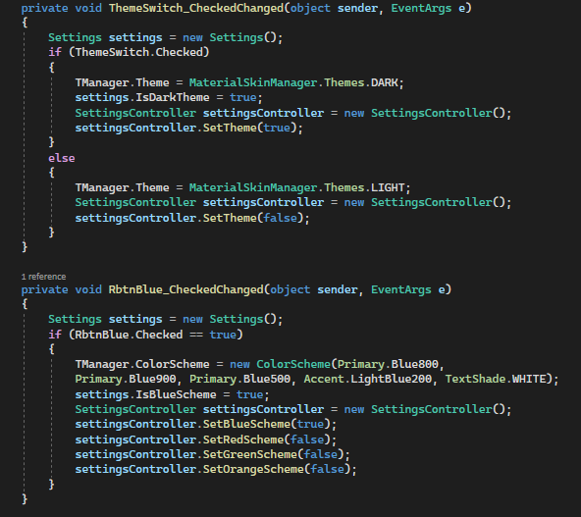

Когато влизаш в приложението, първоначално изкарва името на потребителя ,който се влязъл и след това проверява таблицата за настройки, коя цветова схема последно е запазена и зарежда нея. Това се отнася за всяка страница в приложението.

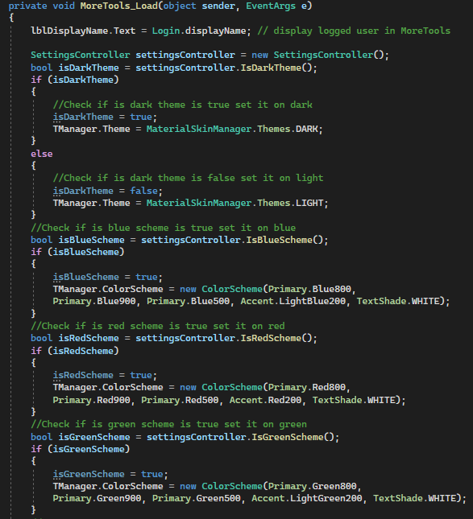

## RomoTimer 🡪 How many tasks?

След като натиснем бутона RomoTimer, ни изкарва прозорец, на който да си изберем колко задачи имаме да правим, като имаме избор от една до пет задачи.

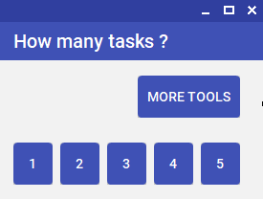

След като избере прозорец с необходимия му брой задачи, се отваря RomoTimer, на който може да добавя име на задачата и време, за което смята, че ще приключи. В тази страница той може да стартирва таймера, както и да го спира или нулирва. Може да си добави време за почивка, като работи по същия начин, както се добавят задачи, но тук се добавя само време в минути.

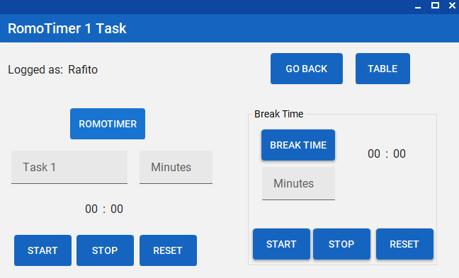

Бутона RomoTimer добавя въведените от потребителя информация и ги записва в таблица. Ако някой от редовете е празен, му връща съобщение да запълни колоната, която е празна.

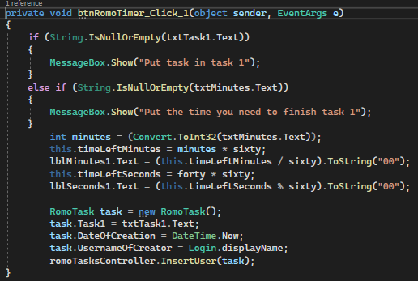

Бутоните:

Start – стартиртира таймера

Stop – спира таймера

Reset – нулира таймера

Go back – връща потребителя назад към предишната страница

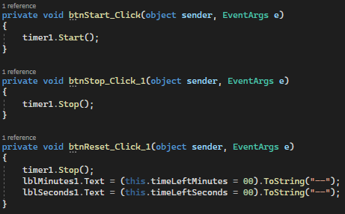

Бутоните на Break Time както и самия бутон вършат същата работа като RomoTimer, но записва само време за почивка и не записва информация в таблицата. Когато времето за почивка свърши, ще изпише съобщение, че времето е свършило.

Останалите варианти за записване на повече задачи работят по същия начин като първия, но когато времето свърши на дадената задача, тя не стартира времето на следващата задача.

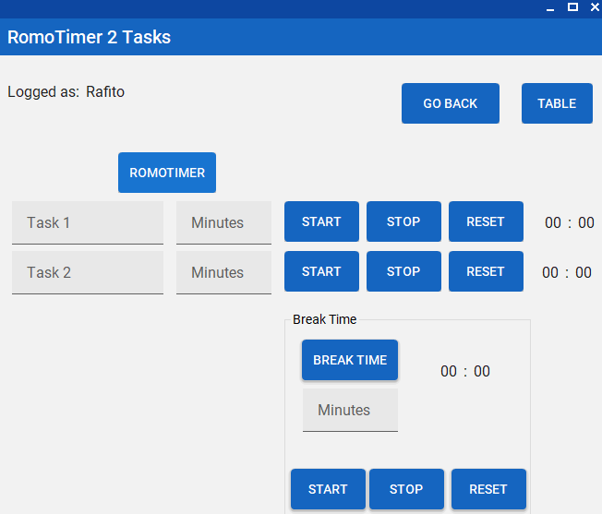 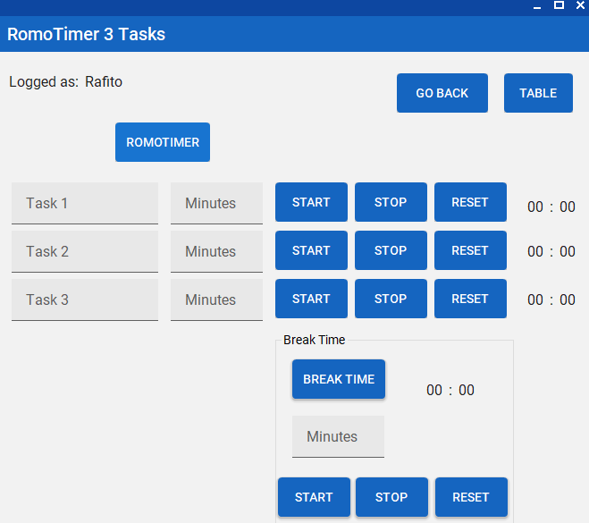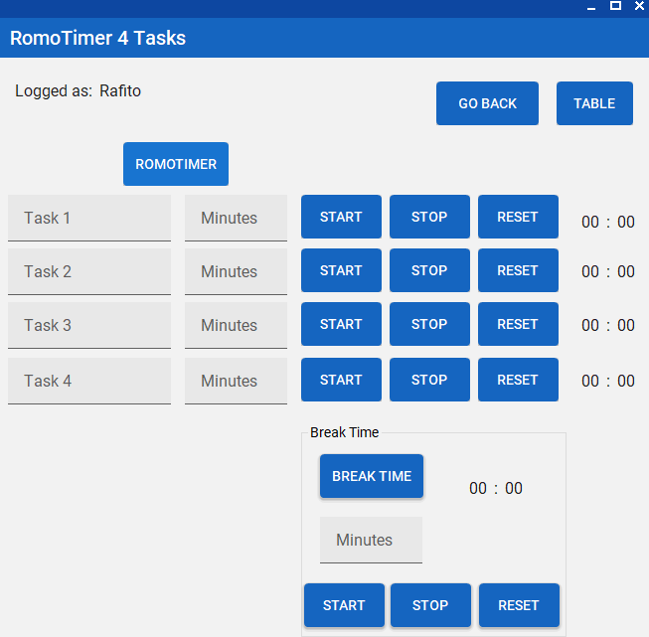 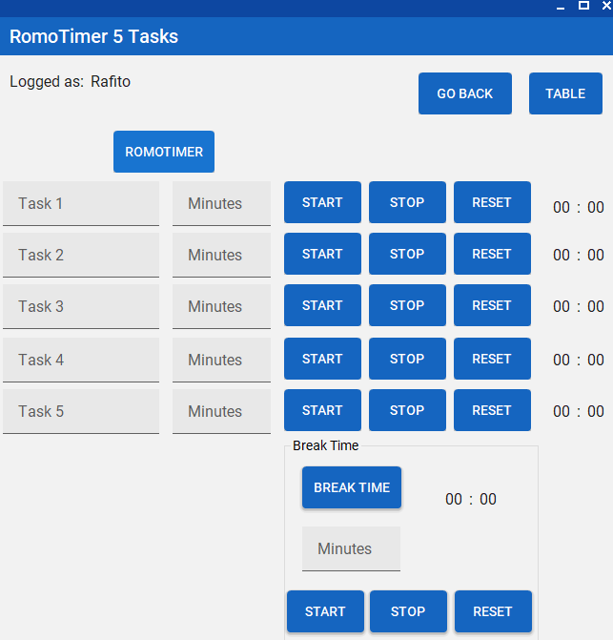

## RomoTimer Task 🡪 RomoTimer Table

Бутона Table ни праща в страница, която можем да видим всички задачи, които сме записвали, както и деня, месеца, годината и създателя на тази задача. В RomoTimer Table имаме и бутоните: Edit и Delete и вършат същата работа както в Админ страницата, но тук нямам бутон за добавяне.

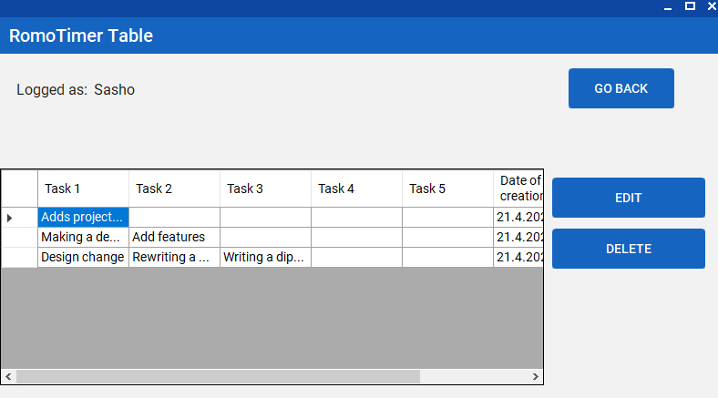

## More Tools 🡪 Calculator

От страницата Още инструменти/More Tools имаме бутон на име калкулатор/Calculator. След като го натиснем, ще се отвори страницата с калкулатора. Този калкулатор е най-обикновeн, може да пресмята нормални задачи. Калкулаторът се отваря в избрания режим и цветова схема, която е избрана от още инструменти/More Tools.

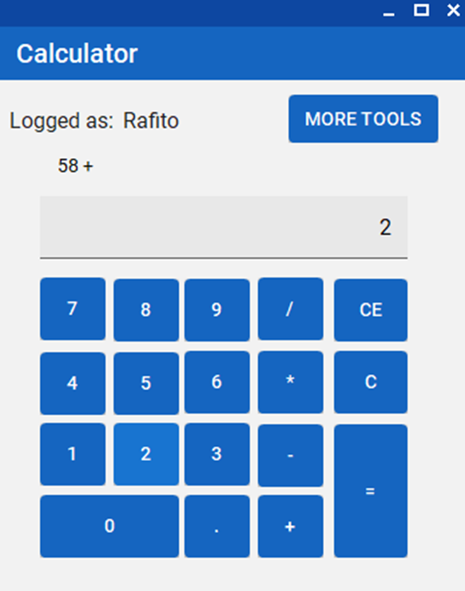 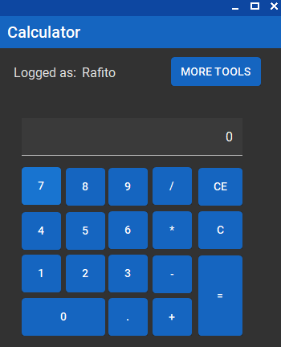

## More Tools 🡪 Random Number Generator

От страницата още инструменти/More Tools разполагаме с бутон, който има името Генератор на произволни числа /Random Number Generator. Той ни отваря страницата за генериране на случайно число.

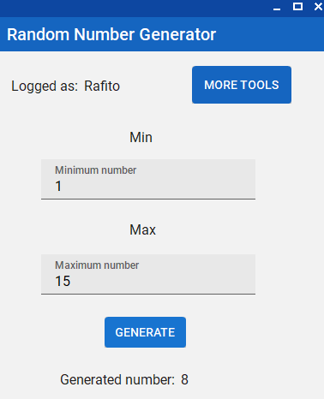 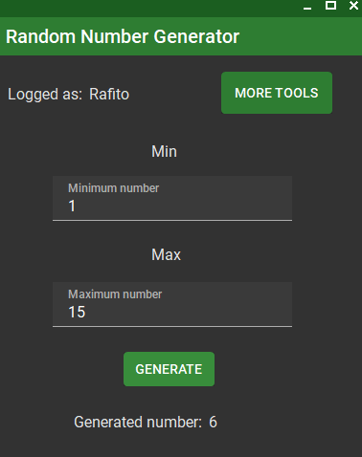

След като потребителят въведе минималното и максималнто число и натисне бутона Генериране/Generate, приложението започва да прави следните проверки :

Потребителят въвел ли е минимално число, ако не е въвел, му връща съобщение, че трябва да въведе валидно число в колоната за минимално число.

Потребителят въвел ли е максимално число, ако не е въвел, му връща съобщение, че трябва да въведе валидно число в коланата за максимално число.

След като потребителят е въвел числа в двете колони, прави проверка дали минималното число не е по-голямо или равно на максималното число. Ако е така, му връща съобщение, че минималното число не може да бъде по-голямо или равно на максималното число.

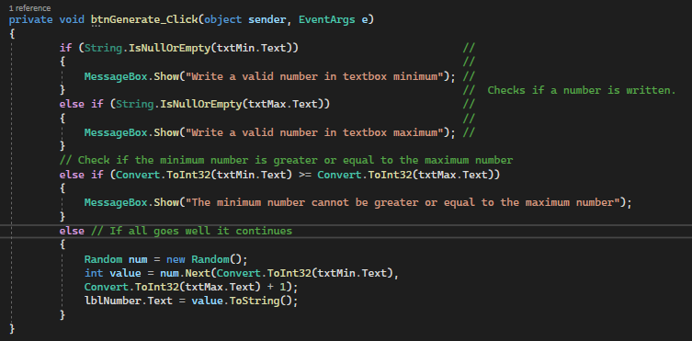

## More Tools 🡪 Currency Converter (internet)

От страницата още инструменти/More Tools разполагаме с бутон, който има името Конвертор на валути/Currency Converter. Той ни отваря страницата за конвертиране на валути. Приложението може да преобразува валути :

EUR – Euro – Евро

BGN – Bulgarian Lev - Български лев

USD – United States Dollar - Щатски долар

CAD – Canadian Dollar - Канадски долар

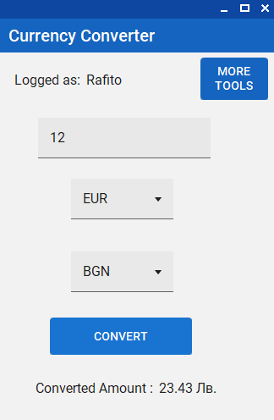 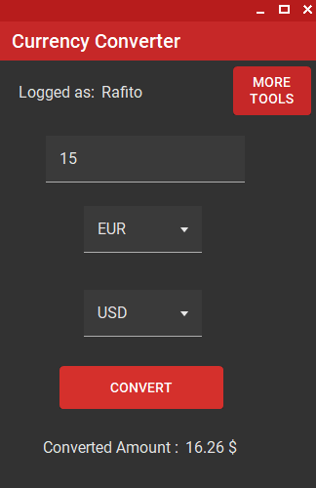

След като потребителят въведе сумата, която иска да преобразува, и избере от кой вид на кой да го превърне и натисне бутона Convert, приложението започва да гледа дали потребителят е въвел нещо. Ако потребителят не е му въвел никаква сума ще му изведе съобщение, че трябва да въведе валидно число. След като той е сложил валута, започва да се прави проверка коя към коя валута е избрал да преобразува. След като намери точната част от кода, започва да въвежда видовете валути, които е избрал в сайта и взима стойноста на числото в едно и след това умножава и получава стойността. Задължително трябва потребителят да има интернет, за да работи преобразувателят на валути.

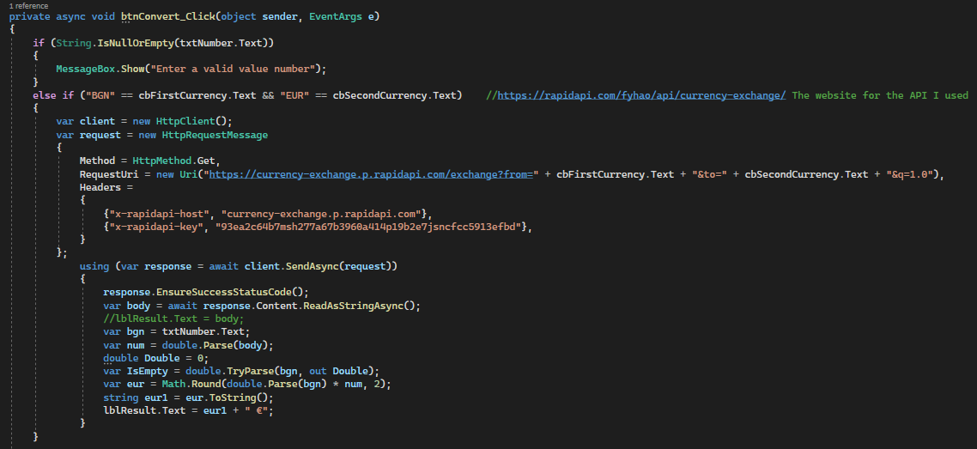

# Заключение

В рамките на дипломния проект бе показано създаване на приложение за управление на лични задачи под формата на списъци.

Приложението може да бъде полезен помощник в по-лесното и продуктивно организиране и изпълнение на различни по вид задачи от домакински задължения пред компютъра и през домашни в училище до задачи по управление на проекти.

## Доразвиване на проекта :

## Register и Login

Може да се добави след регистриране код, с който да потвърди едни път за създаването на регистрация и като се влиза в приложението, да пита дали сме робот.

## Admin Control Panel

Може да се добави филтър за филтриране на потребителите по:

### Потребителско име

### Първо име

### Фамилия

### Парола

### Дата на създаване

Можем да дабавим и бутон, който да записва информацията от таблицата в текстов файл.

## More Tools

Може да се добави и още един бутон за конвертиране на валути, но без интернет.

## RomoTimer

Може да се добави по-голям избор за работа със задачи и записвания. Страницата, на която се записват задачите, може да се добави код, който да изкарва на потребителя, който е влязъл в собствения си профил, да му изкарва неговите задачи, които е правил единствено той. На таблицата може да се добави филтър които да ги филтрира по:

### Задача 1

### Задача 2

### Задача 3

### Задача 4

### Задача 5

### Общо време

### Дата на създаване

## Calculator

### Може да се дабят още видове на нормалния калкулатор като научен калкулатор, графичен, маса,площ, данни,отстъпка,температура,скорост, обем,разтояние.

### Научен калкулатор

### Научния калкулатор може да се използва за решаване на задачи като например задачи за алгебра, тригонометрия и геометрия.

### Графичен калкулатор

### Графичния калкулатор може да се използва за решаване на сложни функции като начертаване на графика и попълване на логаритми.

## Random Number Generator

Може да се добавят още генератори като генератири на пароли, думи и имена.

## Currency Converter(Internet)

Може да се добави от една валута да превръща в още два или три валути наведнъж. Също да се добави още един преобразувател на валути като той ще работи без интернет,но когато потребителят е отварял страницата за преобразуване валути, която изисква интернет, последната промяна на валута да се запазва в една друга таблица. Когато потребителят няма интернет, приложението да взима последната стойност на всяка валута от таблицата и да го пресмята в стойноста, която потребителят е въвел. Също така може да се добяват повече валути за преобразуване.

# Информационни източници

За създаването на приложението са използвани източници :

## Login and Register

Todo Application създаден в 11 клас като финална задача за организиране на задачи. Като моето приложение използва функциите за Регистриране и Влизане/Register and Login.

Todo Application е направен от Симона Иванова, Ивелин Златанов и Аз.

## RomoTimerTasks

Pomodoro/PomodoroDesktop направен от Matt.Той си има YouTube страница на име [Code Journey](https://www.youtube.com/channel/UCw60oNeIJmpTsdlyYxusiHQ). [Клипа който гледах и използван код от него](https://www.youtube.com/watch?v=2aZ8e9arCy4).

## RomoTimer Tasks, Calculator, Random Number Generator, Currency Converter

Използван код за премахване на възможността на потребител да въвежда букви. Използван в RomoTimer Tasks, Calculator, Random Number Generator, Currency Converter.

Част от кода, който е използван.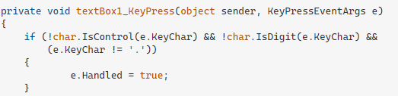

Написан код от [Matt Hamilton](https://stackoverflow.com/users/615/matt-hamilton).

Редактиран от [Bitterblue](https://stackoverflow.com/users/1442225/bitterblue)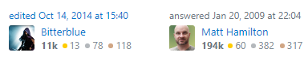

## Currency Converter

Api-то което е използвано за създаване на Currency Converter е [Currency Exchange](https://rapidapi.com/fyhao/api/currency-exchange/). Сайта за апитата се казва [RapidAPI](https://rapidapi.com/hub).

Направен от fyhao.



## Random Number Generator

От части използван код за създаването на Random Number Generator.

Написан код от [Swift Learn](https://www.youtube.com/channel/UChoAW88Ke9uPKbPn3j3jVCA). Неговия [клип](https://www.youtube.com/watch?v=tjEjgue5i3M) използван за тази цел.



## Calculator

Използван код от клипа за създаването на Calculator. Написан от [Tasarım Kodlama](https://www.youtube.com/c/Tasar%C4%B1mKodlama/featured). Използван [клип за тази цел](https://www.youtube.com/watch?v=MnXSeqKQuqo&t=3s).



# Приложения

# Рецензия на дипломен проект

Професионална гимназия по електротехника и електроника „Константин Фотинов“, гр. Бургас

**РЕЦЕНЗИЯ**

|  |  |  |  |
| --- | --- | --- | --- |
| **Тема на дипломния проект** |  | | |
| **Ученик** |  | | |
| **Клас** |  | | |
| **Професия** |  | | |
| **Специалност** |  | | |
| **Ръководител- консултант** |  | | |
| **Рецензент** |  | | |
| **Критерии за допускане до защита на дипломен проект** | | **Да** | **Не** |
| Съответствие на съдържанието и точките от заданието | |  |  |
| Съответствие между тема и съдржание | |  |  |
| Спазване на препоръчителния обем на дипломния проект | |  |  |
| Спазване на изискванията за оформление на дипломния проект | |  |  |
| Готовност за защита на дипломния проект | |  |  |
| Силни страни на дипломния проект |  | | |
| Допуснати основни слабости |  | | |
| Въпроси и препоръки към дипломния проект |  | | |

**ЗАКЛЮЧЕНИЕ:**

Качествата на дипломния проект дават основание ученикът/ ученичката............. да бъде допуснат/а до защита пред членовете на комисиятаза подготовка, провеждане и оценяване на изпит чрез защита на дипломен проект- част по теория на професията.

.........05.2022г.

Гр. Бургас

Рецензент:................................